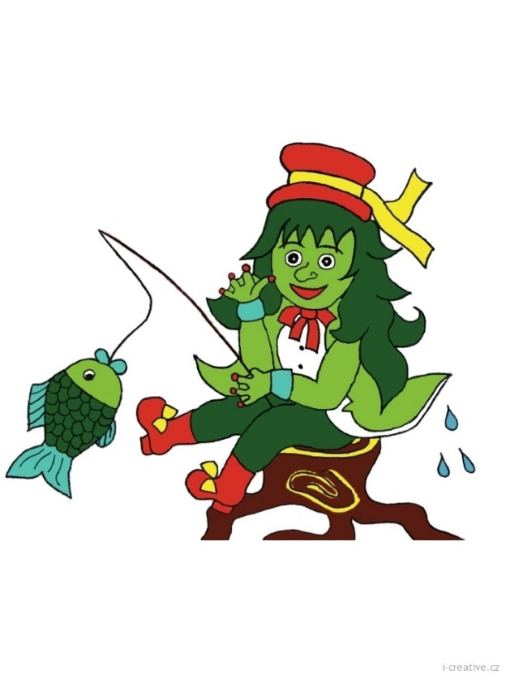

DÚ. 1)
Urči, které slovo do každé řady příbuzných slov nepatří a slovo zakroužkuj .
Vodní, voda, vodovod, řeka, vodník, vodotrysk, povodeň.
Stavba, cihla, stavět, stavitel, postavit, novostavba, zastavit.
Led, lední, ledňáček, mráz, ledovec, leden, ledový, let.
Škola, školní, školský, školák, ředitel, školník, školnice.
Hlasivky, hlas, hlasatel, hlasatelna, hlasový, hlasitý, hlad, přehlasovat.

